qonto-brand-shield
La marque que tu finances est-elle protégée ? — l'exposition de marque du compte Qonto, chiffrée
Hackathon Qonto × Anthropic MCP · 100 % lecture — zéro écriture · INPI · classes de Nice suggérées

🎯 Le pitch
Chaque mois, le compte paie des dépenses qui construisent une marque : un logo, des noms de domaine, de la publicité, du packaging. Et pendant ce temps, personne ne vérifie si le nom lui-même est protégé. Le skill fait les deux :
- 1. Cumul d'investissement par marque — design/logo, domaines, publicité, packaging, impression, détectés dans les dépenses réelles : « tu as investi X € sur [Marque] en N mois », chaque rattachement tagué 🟢 prouvé · 🟡 supposé
- 2. Croisement propriété intellectuelle — la marque est-elle déposée à l'INPI ? Par toi ? Des marques proches existent-elles dans tes classes de Nice ? Le renouvellement des 10 ans approche-t-il ?
- 3. Exposition financière — l'investissement « à découvert » : tout ce qui est déjà dépensé sur un nom que rien ne protège
- 4. Dossier de pré-dépôt — nom, classes de Nice suggérées depuis l'activité réelle, coût indicatif (~190-270 € pour 1-3 classes), prêt pour inpi.fr
Exemple (chiffres et marque inventés) : « Tu as dépensé 4 320 € en 8 mois pour la marque Nordlys (logo 900 €, domaines 120 €, ads 3 300 €). Elle n'est pas déposée. Une marque proche existe en classe 42 depuis 2021. Dépôt en 2 classes : ~230 €, soit ~5 % de l'investissement déjà à découvert. »
📋 Prérequis
Prérequis | Détail | Obligatoire
Compte Qonto production | Le skill s'adapte à toute organisation — get_organization d'abord, zéro donnée en dur | ✅ Oui
Pays | Registre : INPI = France. Autres pays Qonto (DE, ES, IT…) : exposition financière valable partout ; côté registre, piste EUIPO — jamais de donnée de registre inventée | ℹ️ Détecté
MCP Qonto connecté | Connecteur officiel (claude.ai / Claude Desktop), login OAuth | ✅ Oui
Accès INPI | L'API data.inpi.fr demande un compte + une demande d'accès. Sans lui : lien de recherche pré-rempli + vérification manuelle guidée (~2 min). Pas de scraping | ⭕ Optionnel
Historique ≥ 12 mois | 24-36 mois recommandés — les cadences annuelles (domaines) ne se voient que sur des années pleines | ⭕ Optionnel

⚙️ Fonctionnement global
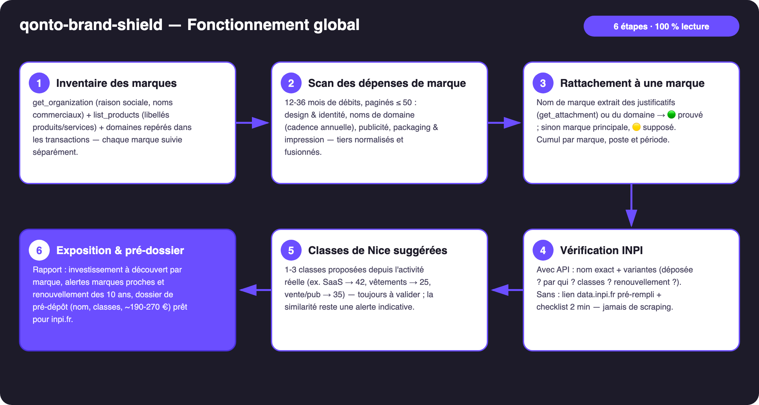
Schéma 1 — Fonctionnement global en 6 étapes (100 % lecture)
Robuste sur données sales
- Tiers normalisés : casse, accents, graphies multiples du même fournisseur fusionnées en un seul tiers avant tout cumul
- Rattachement prouvé ou assumé : nom de marque extrait des justificatifs (get_attachment) ou du domaine → 🟢 ; sinon marque principale, tagué 🟡 — jamais présenté comme certain
- Registre jamais deviné : sans API INPI, lien pré-rempli data.inpi.fr + checklist 2 min, et le skill n'intègre que ce que l'utilisateur rapporte — les lignes non vérifiées restent « non vérifié »
- Historique court : les cadences annuelles (renouvellements de domaines) se détectent sur 24-36 mois — le skill dit ce qu'il ne peut pas encore voir
- Compte vide, société non française, aucune facture design : le skill explique ce qu'il peut et ne peut pas chiffrer, annonce les totaux comme des planchers
- Pagination ≤ 50 partout · list_supplier_invoices pour les noms fournisseurs propres · IBAN masqués

🏗 Schéma fonctionnel
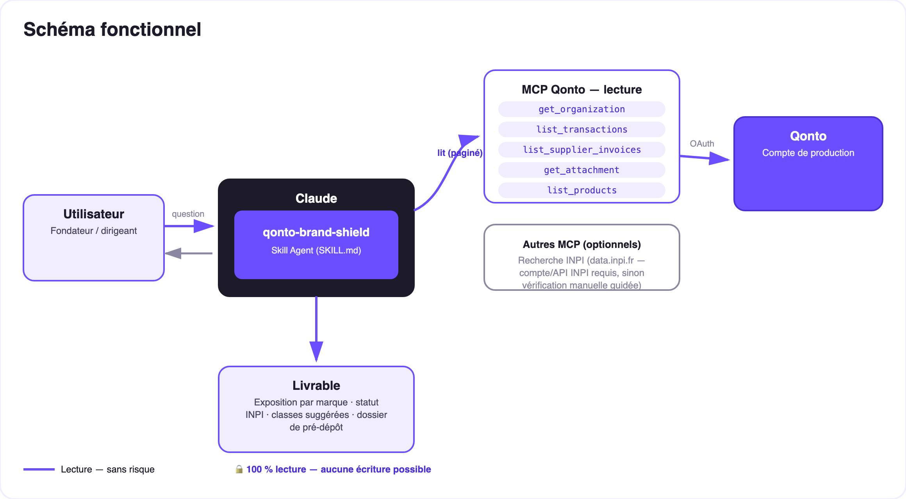
Schéma 2 — Acteurs et flux : 100 % lecture, aucune écriture MCP ; le dépôt se fait sur inpi.fr, par l'utilisateur
🔒 100 % lecture : le skill ne crée aucune écriture MCP — pas de virement, pas de facture, rien à approuver. Le seul « acte » possible, le dépôt de marque, se fait sur inpi.fr, par toi, après validation humaine. La similarité de marques est une alerte indicative, pas un avis juridique — conseil en PI recommandé.
💼 Postes de dépense détectés
Poste | Signaux | Exemples de tiers
Design & identité | Libellés logo / branding / identité / charte graphique / naming | Plateformes freelance, agences, designers indépendants
Noms de domaine | Registrars, cadence annuelle (cross-réf. qonto-subscription-audit) | OVH, Gandi, Namecheap, GoDaddy, IONOS…
Publicité | Régies publicitaires | Google Ads, Meta, TikTok, LinkedIn…
Packaging & impression | Libellés impression / packaging / étiquettes | Imprimeurs en ligne, fournisseurs packaging

🏷 Classes de Nice & coûts INPI (indicatifs)
Activité détectée dans le compte | Classes suggérées (à valider)
SaaS / services logiciels | 42 (+9 si logiciel téléchargeable)
Vêtements / print-on-demand | 25
Vente au détail, services publicitaires | 35
Formation / contenus | 41

Coûts indicatifs : dépôt 190 € la 1re classe + 40 €/classe supplémentaire (~190-270 € pour 1-3 classes) · renouvellement tous les 10 ans (~290 € + 40 €/classe) · source de vérité : inpi.fr.
📤 Formats de sortie
Sortie | Format | Quand
Réponse dans la conversation | Tableaux markdown (investissement par marque, statut, exposition, alertes) | Toujours — c'est la base
One-pager interactif | Fichier/artifact HTML : jauge d'exposition, postes, statut INPI, dossier | Si l'hôte affiche les fichiers ; repli sur tableaux sinon
Dossier de pré-dépôt | Texte structuré : nom, classes suggérées, coût indicatif, lien inpi.fr | À chaque marque non protégée détectée

🎬 Vidéo de démo
La démo ≤ 3 min jointe à la PR suit le storyboard : problème → cumul d'investissement par marque → vérification INPI (mode manuel guidé montré honnêtement) → exposition chiffrée + dossier de pré-dépôt. Tournée en live sur un compte de production réel. (Script de tournage conservé en interne, hors dépôt.)
💡 Améliorations possibles (dans les clous du hackathon)
Idée | Effort | Note
MCP INPI dédié (API data.inpi.fr intégrée) | Moyen | Supprime l'étape manuelle ; détection dynamique, le cœur marche sans
Extension EUIPO / OMPI (marque UE & internationale) | Moyen | Qonto est paneuropéen ; même logique, autres registres
Veille des nouveaux dépôts proches | Moyen | Le délai d'opposition INPI est court (2 mois après publication) — alerte utile
Croisement automatique qonto-subscription-audit | Faible | Les domaines sont déjà des abonnements annuels détectés
Échéance de renouvellement poussée dans qonto-tax-pilot | Faible | Le renouvellement rejoint l'échéancier des sorties datées

🛡 Garde-fous
- 100 % lecture : aucun outil d'écriture, jamais — le dépôt reste une décision humaine sur inpi.fr
- Similarité de marques = alerte indicative, pas une analyse juridique — conseil en PI recommandé avant tout dépôt
- Classes de Nice suggérées, à valider ; coûts indicatifs — la source de vérité est inpi.fr
- Jamais de fait de registre sans source (API ou vérification de l'utilisateur) ; pas de scraping
- Dégradation honnête (historique court, compte vide, pays ≠ FR) · IBAN masqués · pagination ≤ 50
qonto-brand-shield · Documentation FR (pilotage) · Hackathon Qonto × Anthropic MCP · juillet 2026 · Livrable PR : SKILL.md · Version jury : doc-qonto-brand-shield.en.docx

